คู่มือการใช้งาน: โปรโมชัน
เมนู: ร้านค้า → จัดการโปรโมชัน → โปรโมชัน
URL:
โปรโมชันใช้สร้างและจัดการ แคมเปญส่งเสริมการขาย โดยแต่ละแคมเปญประกอบด้วยข้อมูลทัวไป และ รายการโปรโมชัน (รายการย่อยภายในแคมเปญ) รองรับรูปแบบแคมเปญหลายประเภท เช่น ส่วนลด, Bundle, Flash saleและ Add on
คู่มือนีเริมที หน้ารายการโปรโมชัน โดยสมมติว่าผู้ใช้เข้าสู่ระบบและเปดเมนูนีแล้ว
1. หน้ารายการโปรโมชัน
1.1 โครงสร้างหน้าจอรายการ
1.1.1 หน้ารายการแสดงตารางโปรโมชันทังหมด พร้อมช่อง 「ค้นหาชือโปรโมชัน」, ปุม 「ตัวกรอง」, 「ปรับแต่งคอลัมน์」 และ 「เพิมโปรโมชัน」
หน้าจอรายการโปรโมชัน
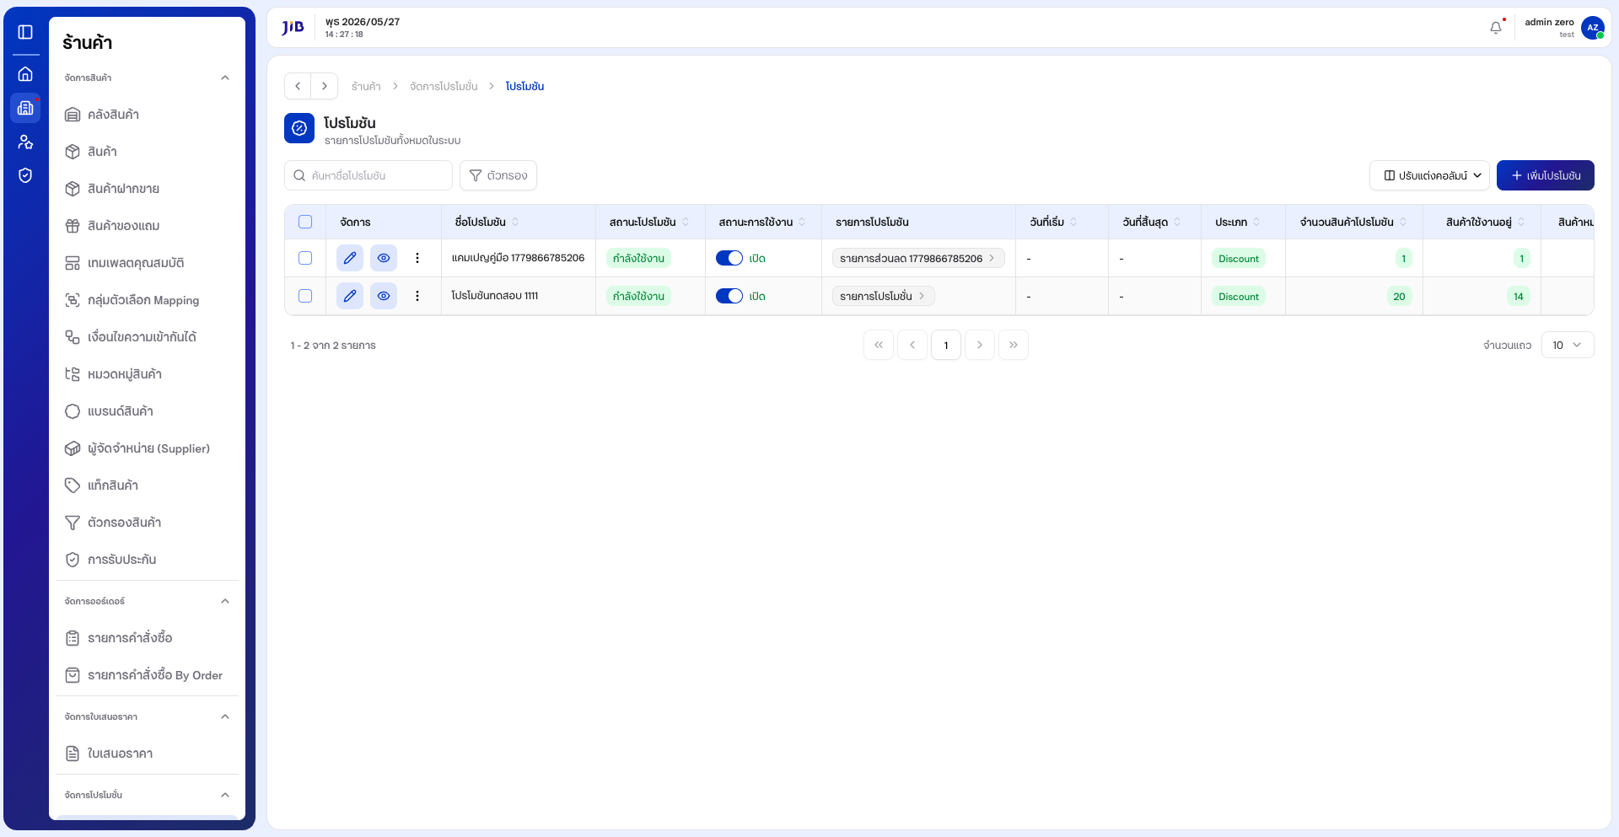
1.2 การค้นหาโปรโมชัน
1.2.1 คลิกช่อง 「ค้นหาชือโปรโมชัน」 แล้วพิมพ์ชือทีต้องการ
1.2.2 รอสักครู่ ระบบจะกรองรายการในตาราง
หน้าจอการค้นหาโปรโมชัน

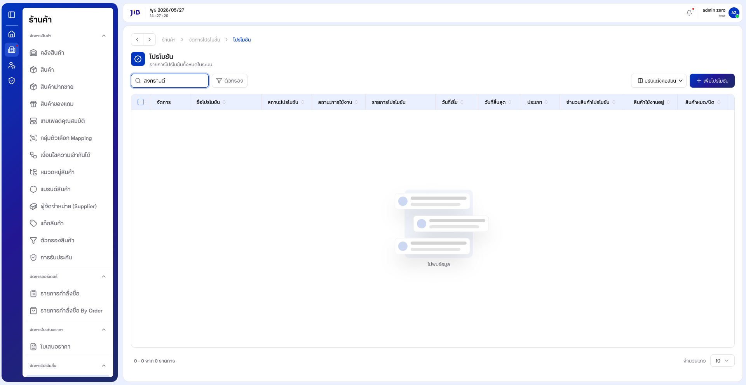
1.3 การใช้ตัวกรองข้อมูล
1.3.1 คลิกปุม 「ตัวกรอง」
1.3.2 ตังเงือนไขตามทีต้องการในหน้าต่างตัวกรอง
1.3.3 คลิก 「ตกลง」 เพือใช้ตัวกรอง หรือกด Esc / 「ยกเลิก」 เพือปดโดยไม่บันทึก
หน้าจอแผงตัวกรองข้อมูล
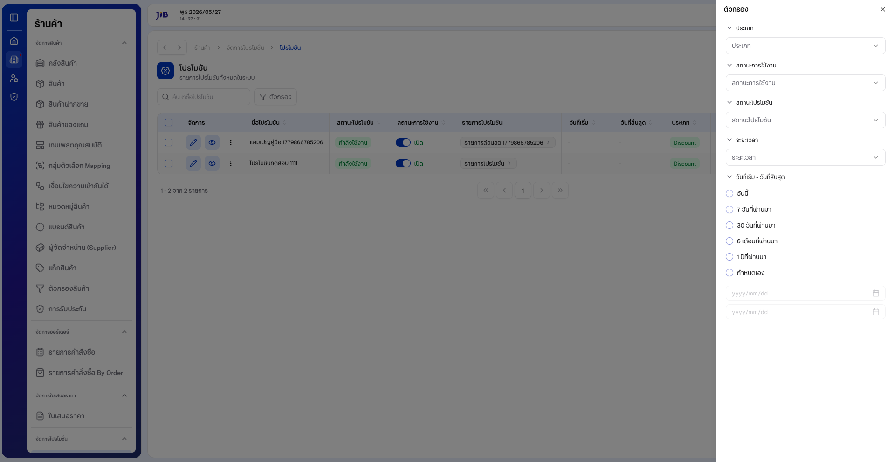

2. การสร้างแคมเปญโปรโมชัน
2.1 เลือกรูปแบบแคมเปญ
2.1.1 จากหน้ารายการ คลิกปุม 「เพิมโปรโมชัน」
2.1.2 ระบบแสดงหน้าต่าง 「เลือกรูปแบบแคมเปญสินค้า」 พร้อมตัวเลือก:
รูปแบบ | คําอธิบายโดยย่อ
Discount/ส่วนลด | แคมเปญลดราคา / ส่วนลด
Bundle | ชุดสินค้า / ซือคู่
Flash sale | โปรโมชันช่วงเวลาจํากัด
Add on | สินค้าเสริม / แถม
หน้าจอเลือกรูปแบบแคมเปญ
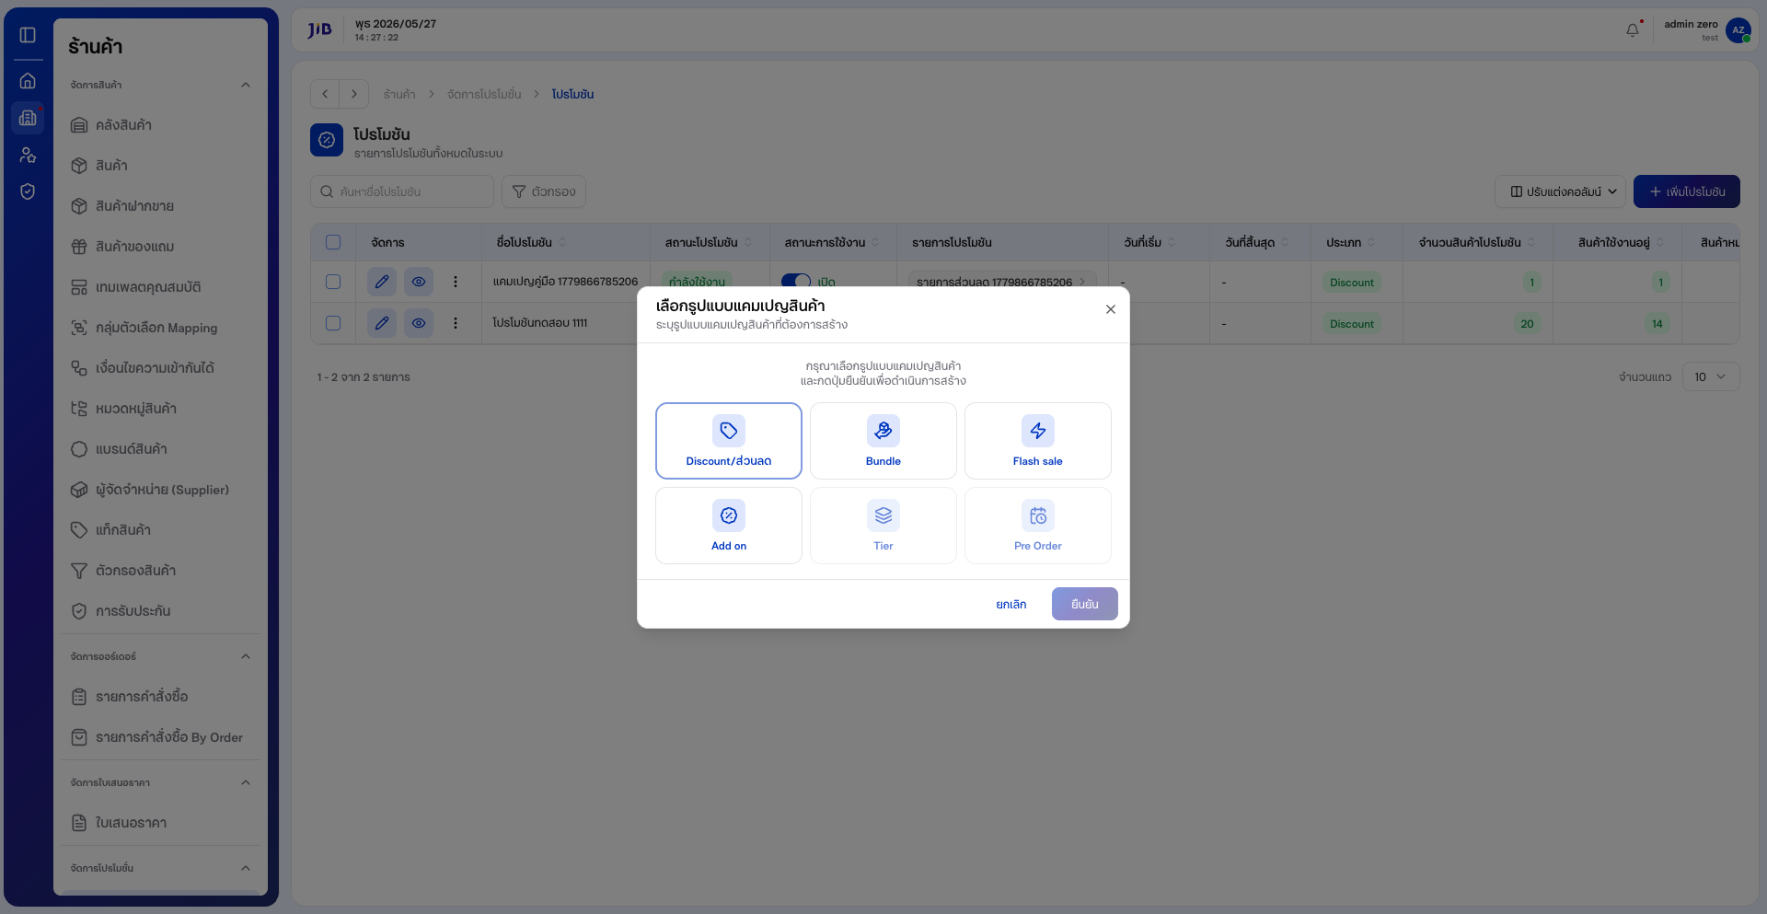
2.1.3 คลิกเลือกรูปแบบทีต้องการ (เช่น 「Discount/ส่วนลด」) — ปุม 「ยืนยัน」 จะเปดใช้งานเมือเลือกแล้วหน้าจอหลังเลือกรูปแบบแคมเปญ

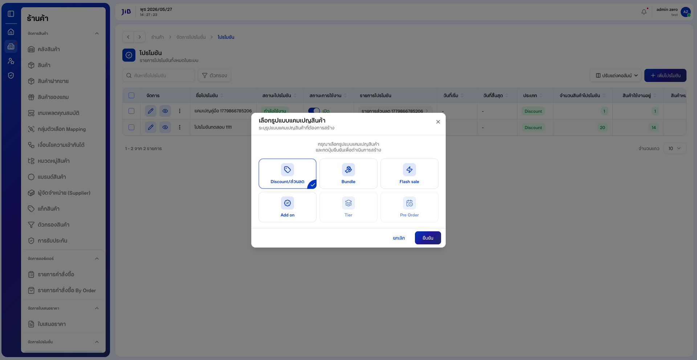
2.1.4 คลิก 「ยืนยัน」 เพือไปหน้าสร้างแคมเปญ
หากต้องการยกเลิก คลิก 「ยกเลิก」 — ระบบปดหน้าต่างและยังอยู่หน้ารายการ
2.2 กรอกข้อมูลทัวไป
2.2.1 หน้าสร้างแสดงหัวข้อ 「เพิมแคมเปญโปรโมชัน」 แบ่งเปน 「ข้อมูลทัวไป」 และ 「รายการโปรโมชัน」
หน้าจอสร้างแคมเปญ — ภาพรวม
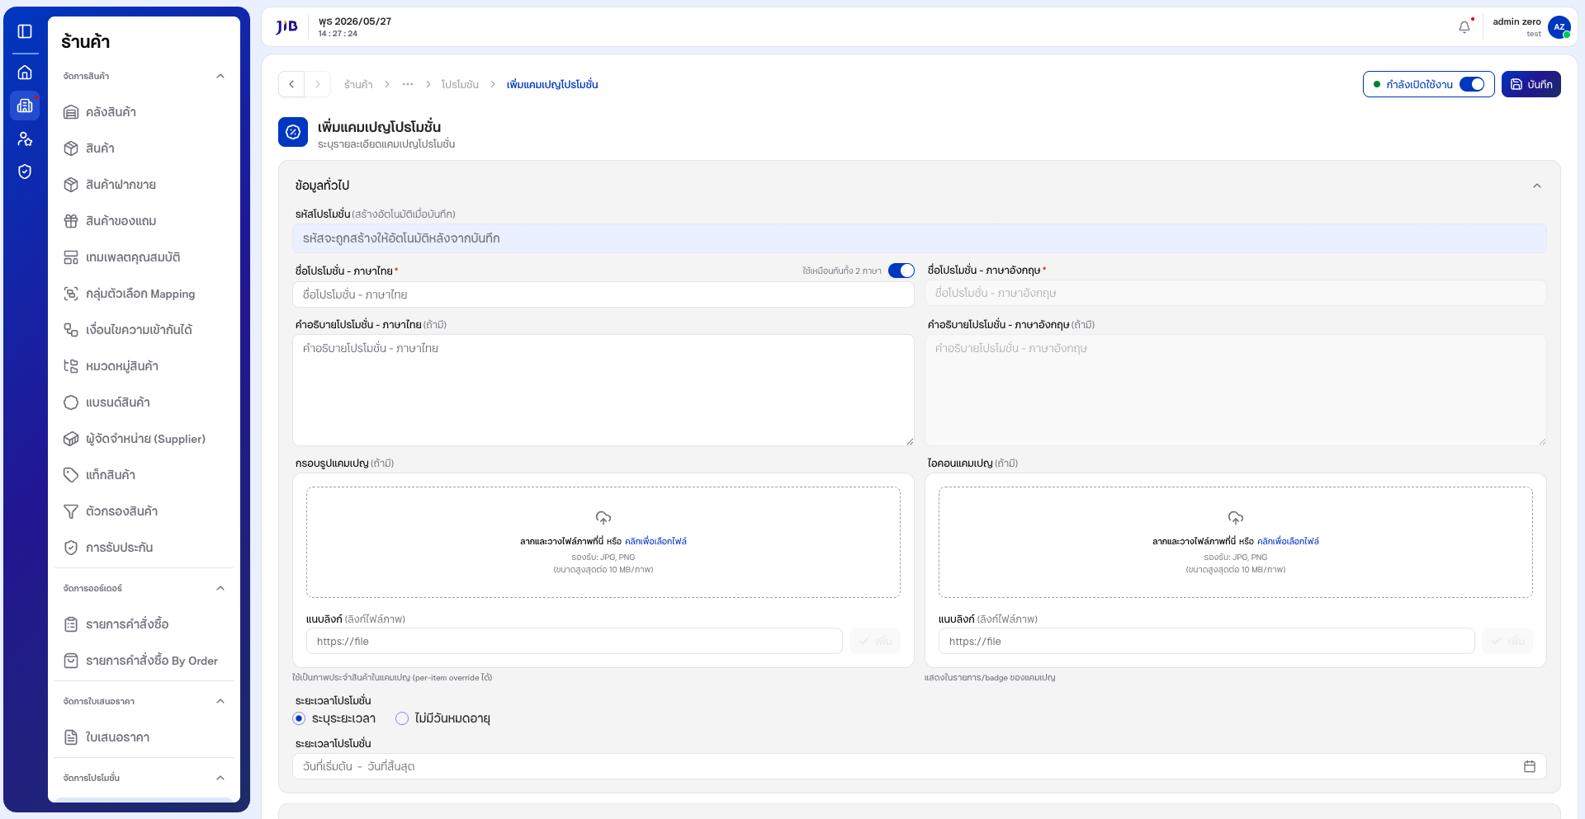

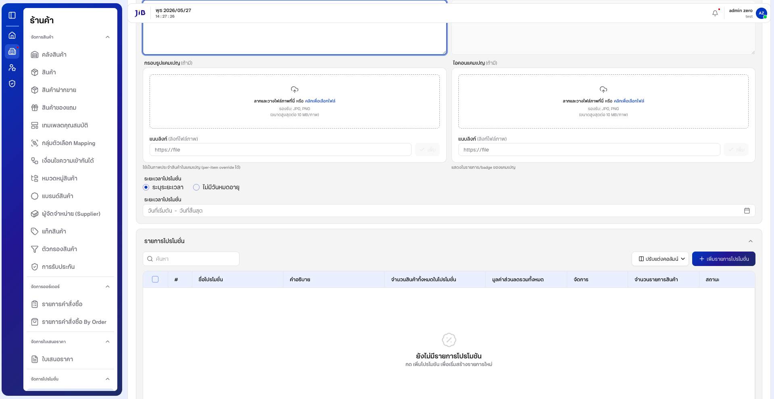

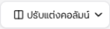
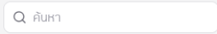
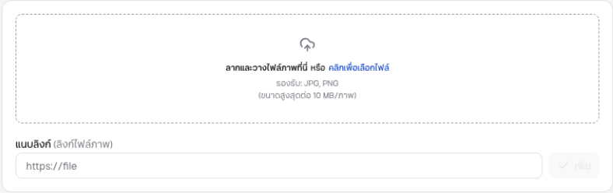
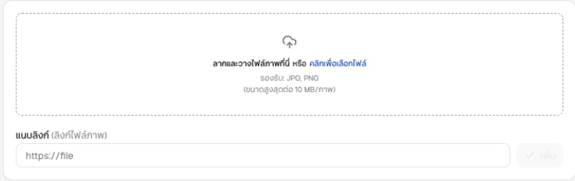


2.2.2 กรอก ชือโปรโมชัน - ภาษาไทย (และคําอธิบาย หากต้องการ)
2.2.3 ค่าเริมต้น 「ใช้เหมือนกันทัง 2 ภาษา」 เปดอยู่ — ชือและคําอธิบายภาษาอังกฤษจะถูกเติมตามภาษาไทยอัตโนมัติ
หากต้องการกรอกแยก ให้ปดสวิตช์ 「ใช้เหมือนกันทัง 2 ภาษา」 แล้วกรอกฟลด์ภาษาอังกฤษ
2.2.4 ช่อง 「รหัสโปรโมชัน」 แสดงข้อความ 「สร้างอัตโนมัติเมือบันทึก」 — ไม่ต้องกรอกเอง
หน้าจอกรอกข้อมูลทัวไป
2.2.5 ตัง ระยะเวลาโปรโมชัน:
「ระบุระยะเวลา」 (ค่าเริมต้น) — คลิก 「วันทีเริมต้น」 / 「วันทีสินสุด」 เพือเลือกช่วงเวลา
「ไม่มีวันหมดอายุ」 — โปรโมชันไม่มีวันสินสุด
หน้าจอตังระยะเวลาโปรโมชัน

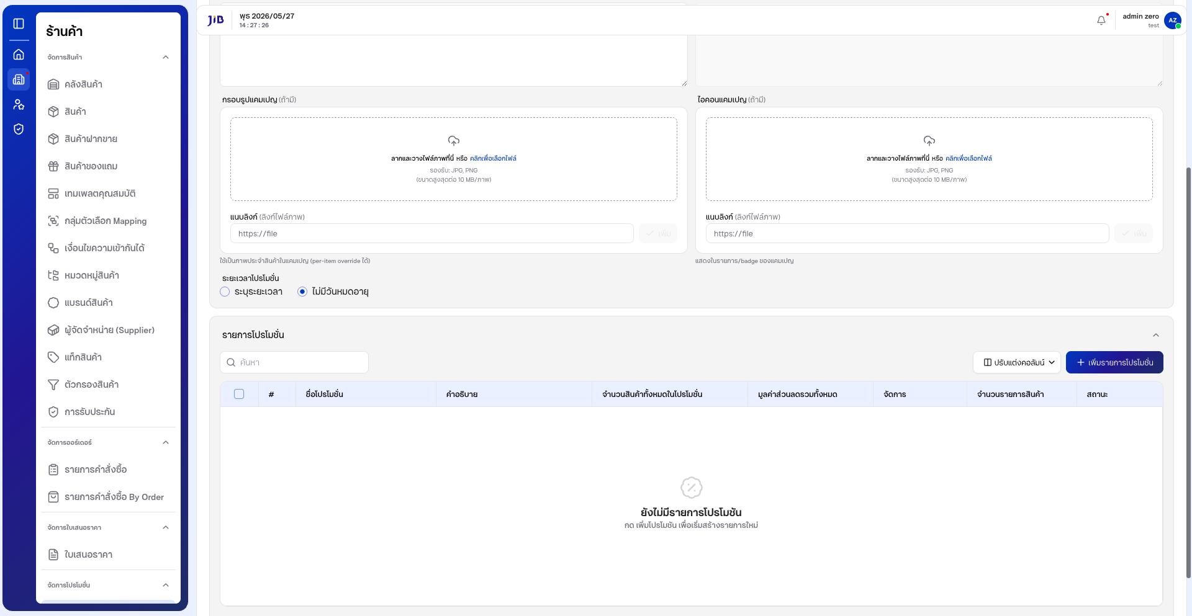
2.2.6 ตรวจสอบ สถานะ (ค่าเริมต้นมักเปน 「กําลังเปดใช้งาน」) — สลับสวิตช์หากต้องการปดใช้งานชัวคราว
2.3 เพิมรายการโปรโมชัน (Wizard 3 ขันตอน)
แคมเปญประเภท Discount/ส่วนลด ต้องมี อย่างน้อย 1 รายการโปรโมชัน และแต่ละรายการต้องมี สินค้าทีเข้าร่วม
พร้อม ราคา/ส่วนลดทีมูลค่ามากกว่า 0 ก่อนบันทึกแคมเปญได้
2.3.1 เริมเพิมรายการจากหน้าแคมเปญ
2.3.1.1 ในส่วน 「รายการโปรโมชัน」 หากยังไม่มีรายการ ระบบแสดง 「ยังไม่มีรายการโปรโมชัน」
หน้าจอรายการโปรโมชันว่าง

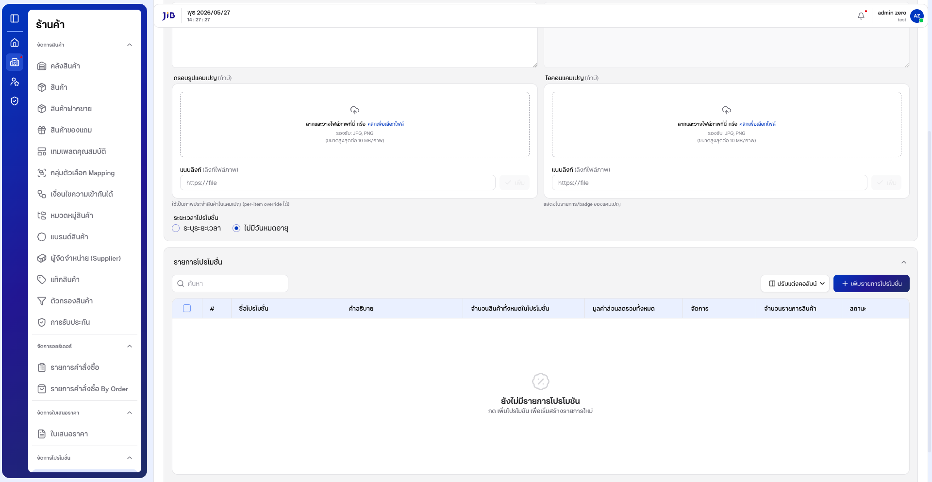
2.3.1.2 คลิกปุม 「+ เพิมรายการโปรโมชัน」 (มุมขวาของส่วนรายการ)
2.3.1.3 ระบบเปดหน้า 「เพิมรายการโปรโมชัน」 พร้อมตัวบอกขันตอน 1 / 3 ทีมุมขวาบน
2.3.2 ขันตอนที 1 — กรอกข้อมูลโปรโมชัน
2.3.2.1 กรอก ชือรายการโปรโมชัน - ภาษาไทย (บังคับ)
2.3.2.2 ค่าเริมต้น 「ใช้เหมือนกันทัง 2 ภาษา」 เปดอยู่ — ชือภาษาอังกฤษจะถูกเติมตามภาษาไทยอัตโนมัติ
หากต้องการกรอกแยก ให้ปดสวิตช์แล้วกรอกฟลด์ภาษาอังกฤษ
2.3.2.3 (ไม่บังคับ) กรอก คําอธิบายโปรโมชัน ภาษาไทย / อังกฤษ
2.3.2.4 เลือก 「รูปแบบการจัดส่ง」:
ตัวเลือก | ความหมาย
ตามระบบ | ใช้กฎการจัดส่งตามระบบ (ค่าเริมต้น)
จัดส่งเอง | จัดส่งแบบกําหนดเอง (เช่น next day ตามทีระบบกําหนด)
หน้าจอ Wizard — ขันตอนที 1 (เริมต้น)

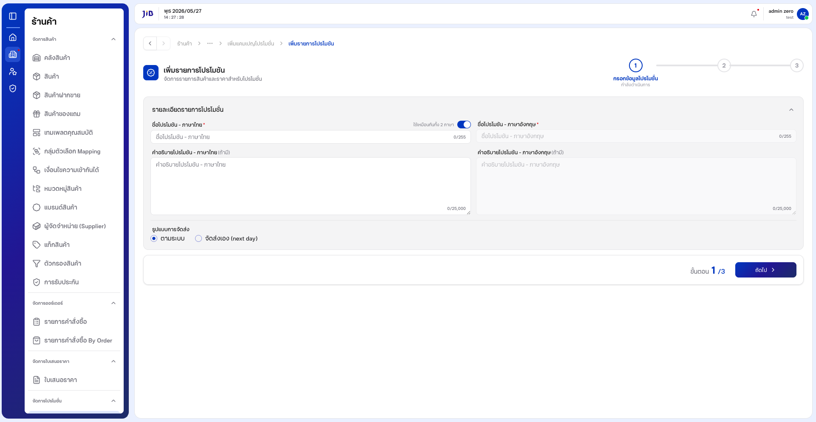
2.3.2.5 หลังกรอกข้อมูลแล้ว ตรวจสอบความถูกต้องก่อนไปต่อ
หน้าจอ Wizard — ขันตอนที 1 (กรอกข้อมูลแล้ว)
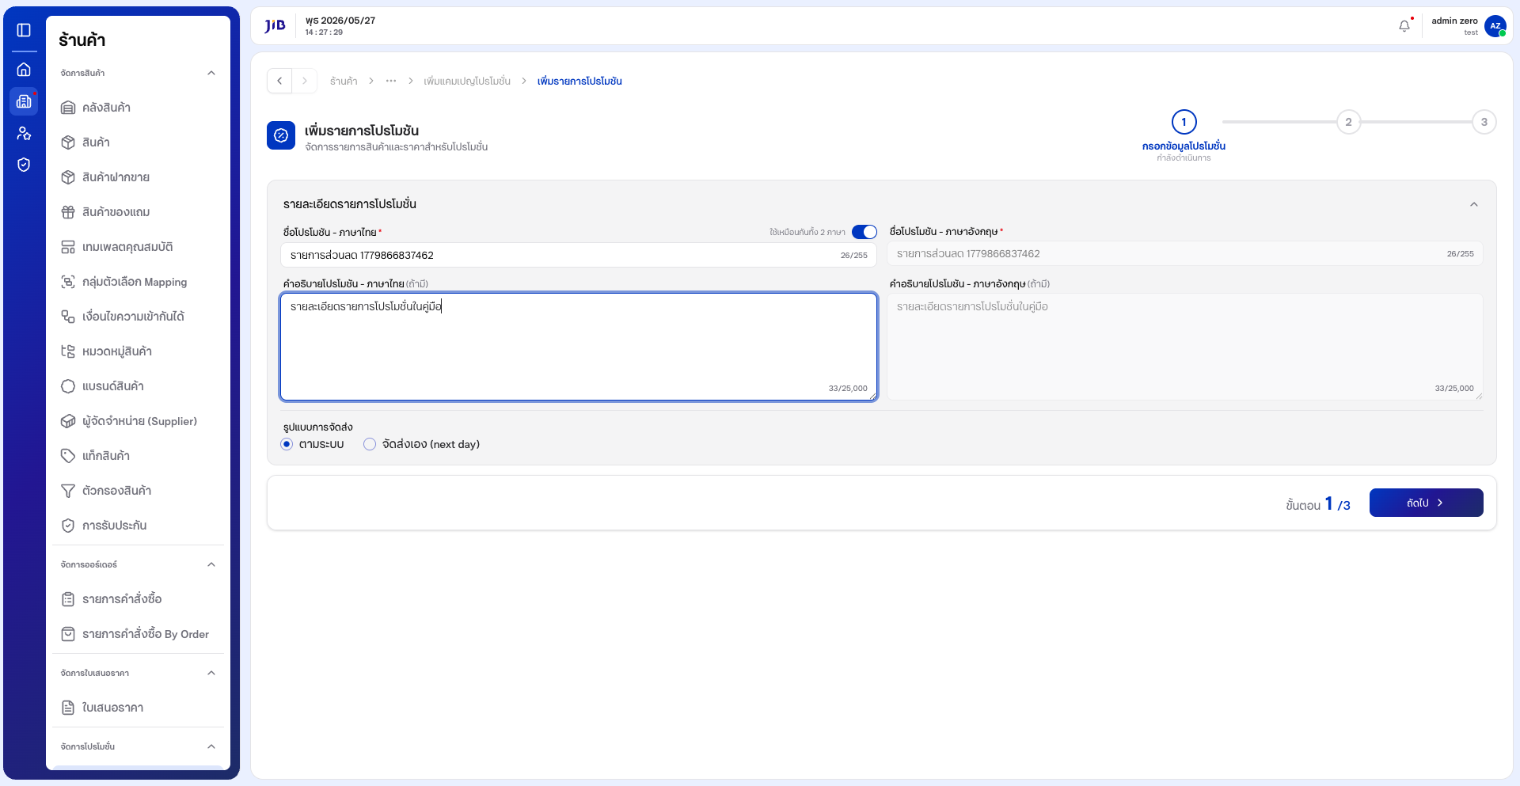
2.3.2.6 คลิก 「ถัดไป」
หากไม่กรอกชือรายการ ระบบจะไม่ให้ไปขันตอนถัดไป
2.3.3 ขันตอนที 2 — เลือกสินค้าและเงือนไข

2.3.3.1 หน้าจอแสดงหัวข้อ 「รายการสินค้า」 พร้อมช่อง 「ค้นหา」 และตัวกรอง หมวดหมู่ / แบรนด์ / สถานะ
หน้าจอ Wizard — ขันตอนที 2 (ยังไม่เลือกสินค้า)
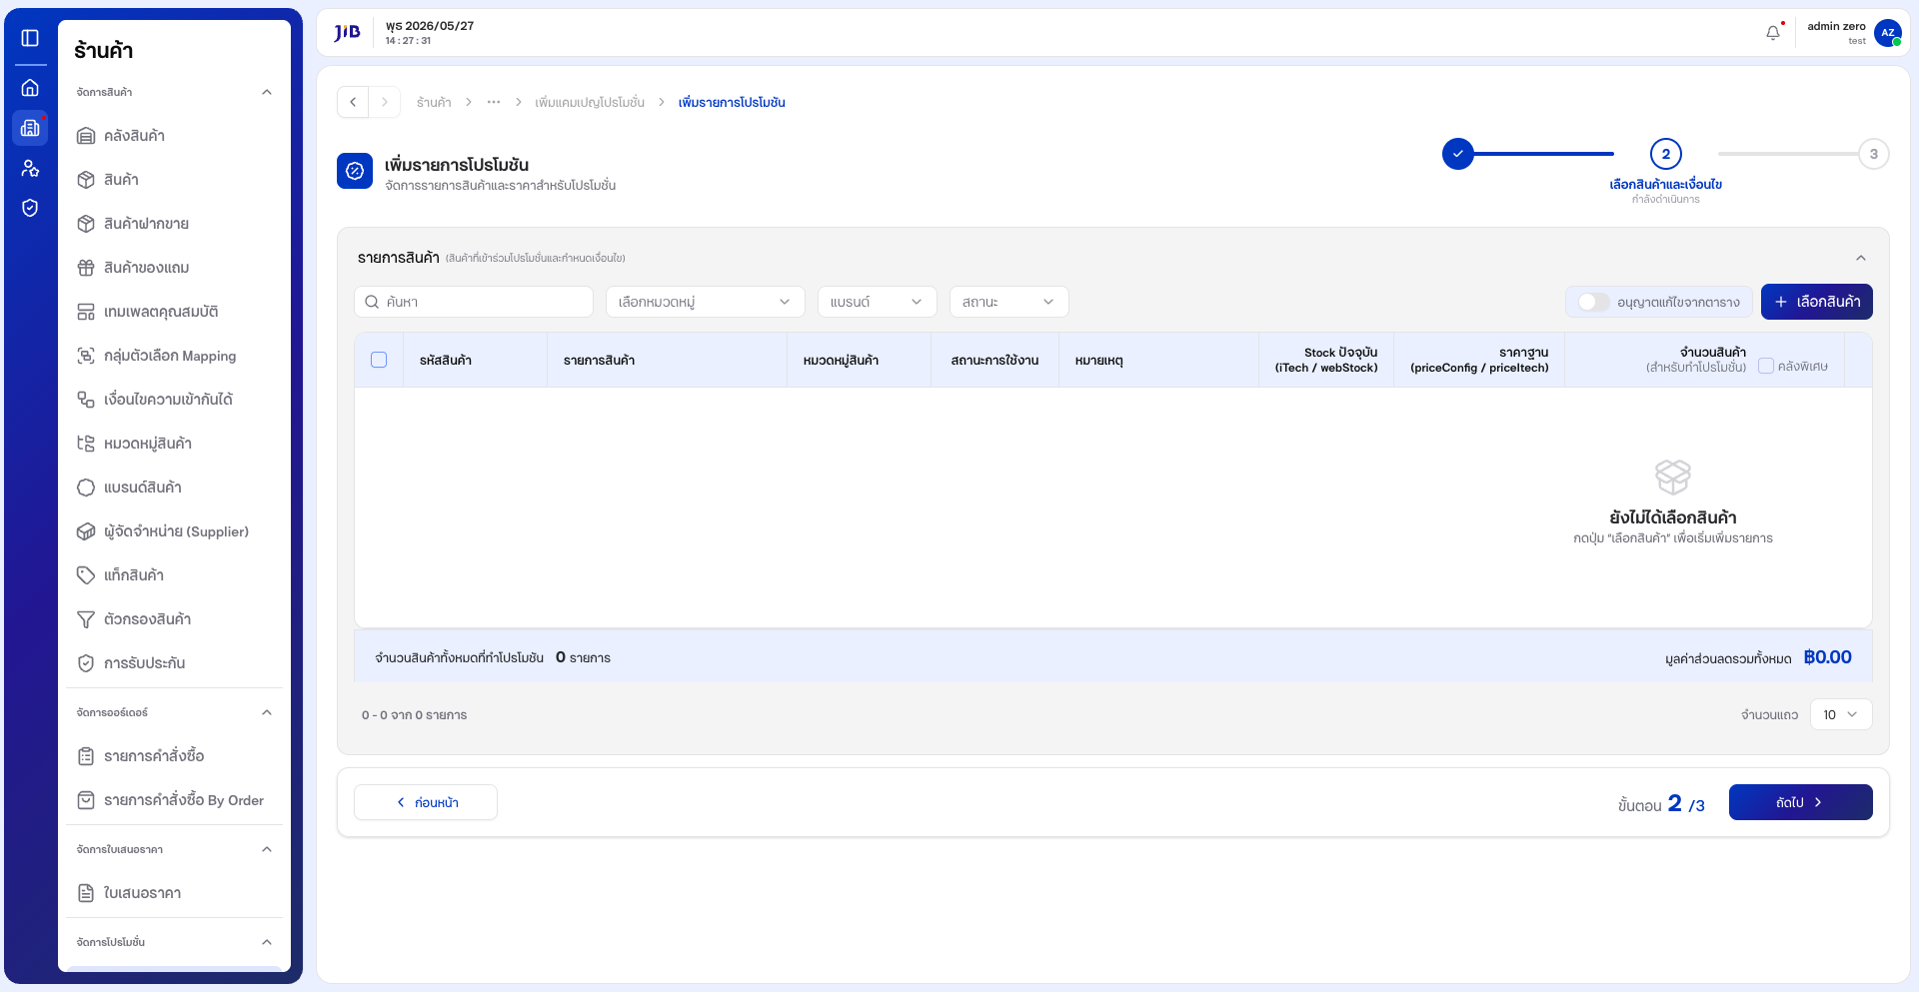
2.3.3.2 หากกด 「ถัดไป」 โดยยังไม่เลือกสินค้า ระบบแจ้ง 「กรุณาเลือกสินค้าอย่างน้อย 1 รายการ」
หน้าจอแจ้งเตือนเมือยังไม่เลือกสินค้า
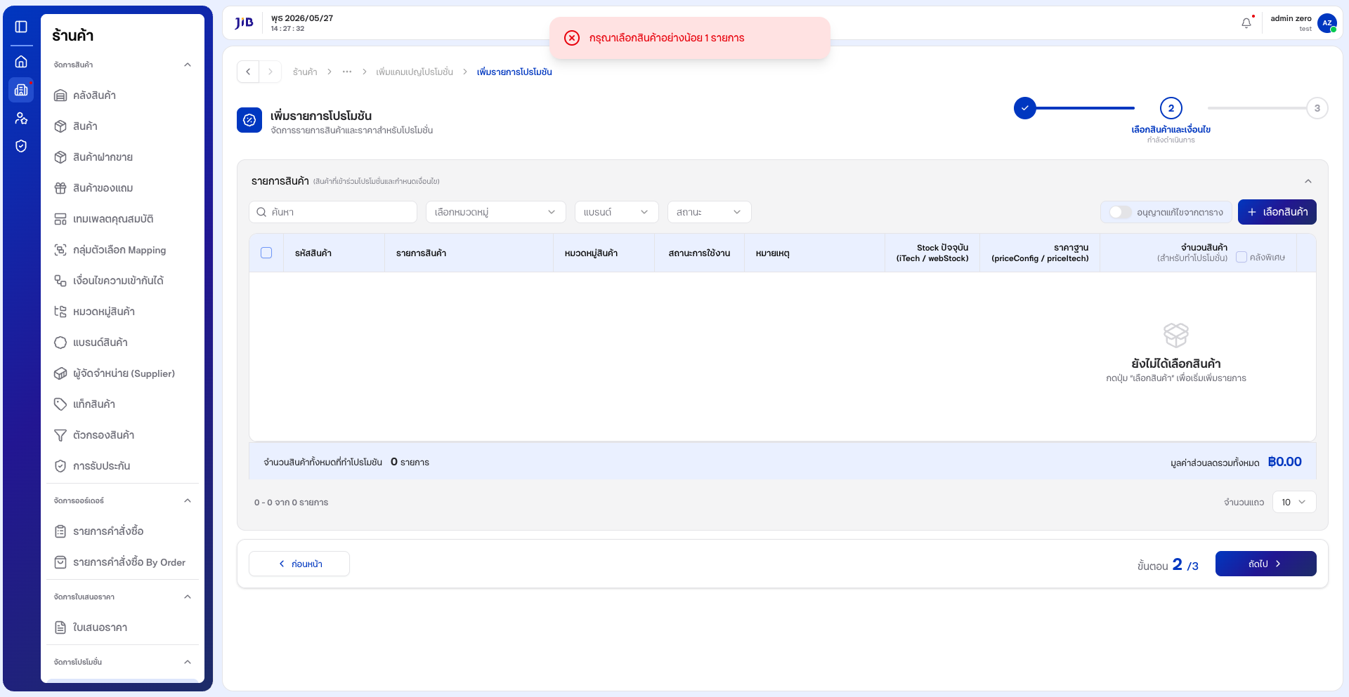
2.3.3.3 คลิกปุม 「+ เลือกสินค้า」 — ระบบเปดหน้าต่าง 「เลือกสินค้าเข้าร่วมโปรโมชัน」
2.3.3.4 ในหน้าต่างเลือกสินค้า:

1. ใช้ 「ค้นหา」 หรือตัวกรอง (ประเภท / หมวดหมู่ / แบรนด์ / สถานะ) เพือหาสินค้า2. ติก ช่องเลือก ทีแถวสินค้าทีต้องการ (เลือกได้หลายรายการ)
3. ตรวจสอบจํานวนทีเลือกทีปุม 「ยืนยัน (n)」
4. คลิก 「ยืนยัน」 — หรือ 「ยกเลิก」 หากไม่ต้องการเลือก
หน้าจอเลือกสินค้าเข้าร่วมโปรโมชัน
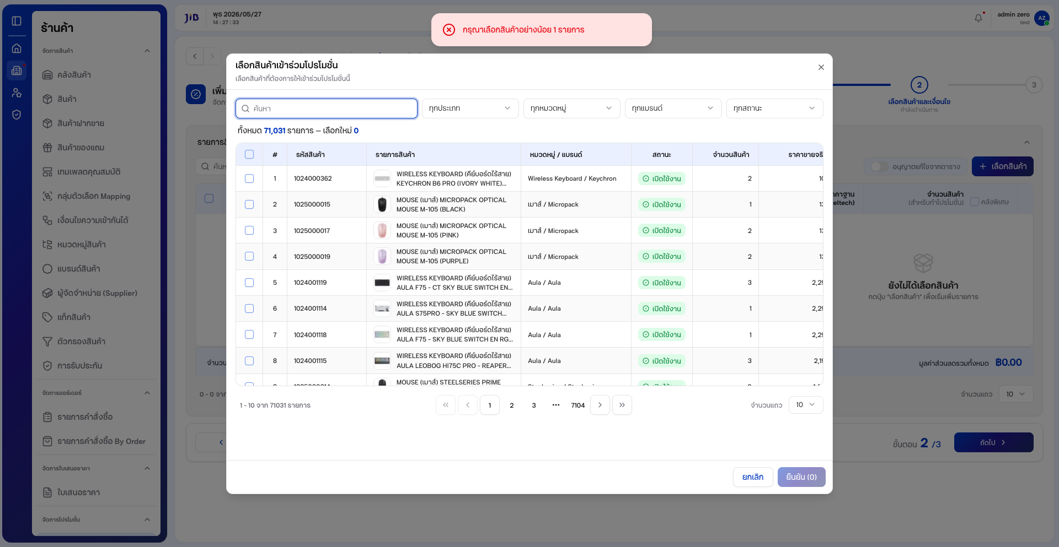
2.3.3.5 หลังยืนยัน สินค้าจะแสดงในตาราง 「รายการสินค้า」 พร้อมคอลัมน์ เช่น รหัสสินค้า, รายการสินค้า, หมวดหมู่, สถานะ, Stock, ราคาฐาน
หน้าจอหลังเลือกสินค้าแล้ว
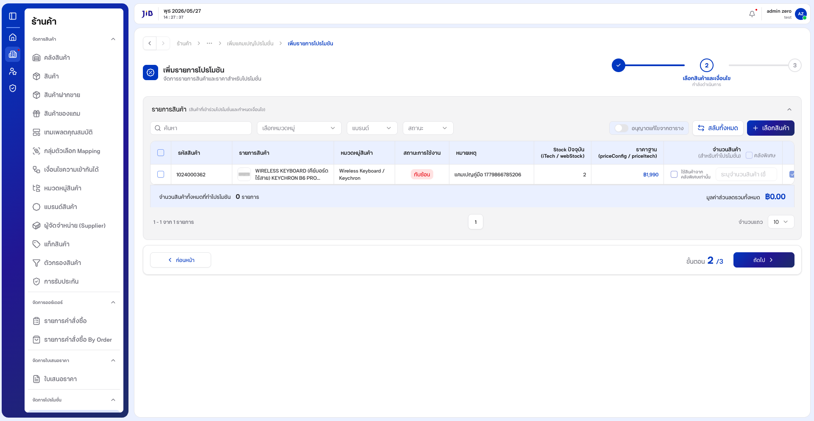

2.3.3.6 กําหนดราคา/ส่วนลดในตาราง:
1. เปดสวิตช์ 「อนุญาตแก้ไขจากตาราง」 (มุมขวาของตาราง)
2. เลือนตารางไปทางขวาหากมองไม่เห็นคอลัมน์ราคาโปรโมชัน
3. กรอก ราคาโปรโมชัน หรือค่าส่วนลดต่อรายการ (ต้องทําให้ มูลค่าส่วนลดรวม มากกว่า 0) 4. (ถ้ามี) กําหนด จํานวนสินค้า หรือเลือก คลังพิเศษ ตามเงือนไขทีต้องการ
หน้าจอกําหนดราคาโปรโมชันในตาราง
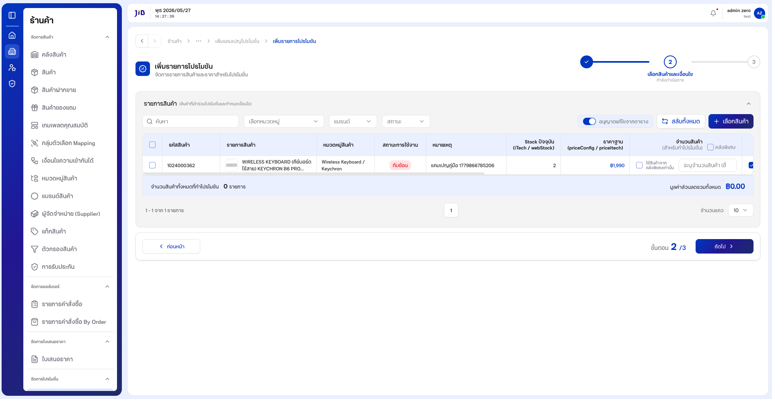
2.3.3.7 คลิก 「ถัดไป」 เพือไปขันตอนที 3
หากต้องการแก้ข้อมูลขันตอน 1 ให้คลิก 「ก่อนหน้า」
2.3.4 ขันตอนที 3 — ตรวจสอบรายการ
2.3.4.1 ระบบแสดง 「สรุปรายละเอียดรายการโปรโมชัน」 ได้แก่ ชือ (ไทย/อังกฤษ), คําอธิบาย, รูปแบบการจัดส่ง2.3.4.2 ส่วน 「สรุปสินค้าทีเข้าร่วมโปรโมชัน」 แสดงตารางสรุป เช่น รหัสสินค้า, รายการสินค้า, ราคาปกติ, ลิมิตการซือ, ส่วนลด/ต่อหน่วย, ราคาโปรโมชัน
2.3.4.3 ตรวจสอบความถูกต้องของทุกรายการก่อนบันทึก
หน้าจอ Wizard — ขันตอนที 3 (ตรวจสอบ)

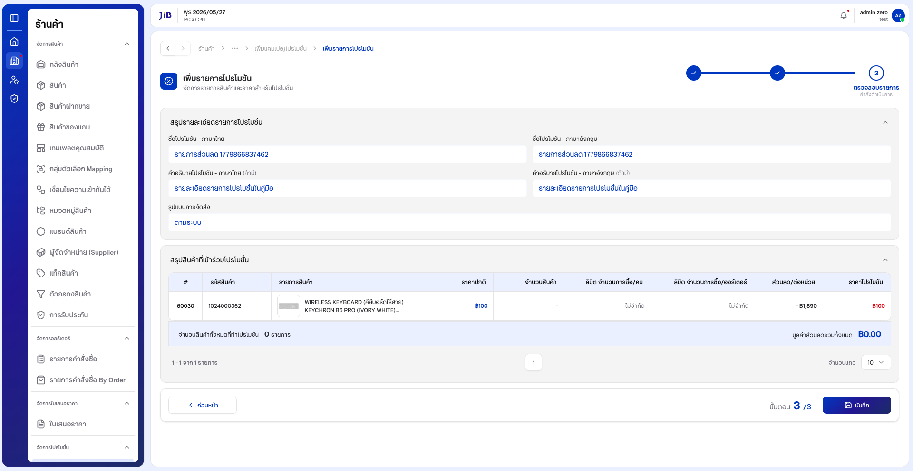
2.3.4.4 คลิก 「บันทึก」 (มุมขวาล่าง) เพือบันทึกรายการโปรโมชัน
2.3.4.5 เมือสําเร็จ ระบบกลับมาหน้า 「เพิมแคมเปญโปรโมชัน」 และแจ้ง 「เพิมรายการโปรโมชันสําเร็จ」 —
รายการทีเพิมจะปรากฏในตาราง 「รายการโปรโมชัน」
หน้าจอแคมเปญหลังเพิมรายการสําเร็จ
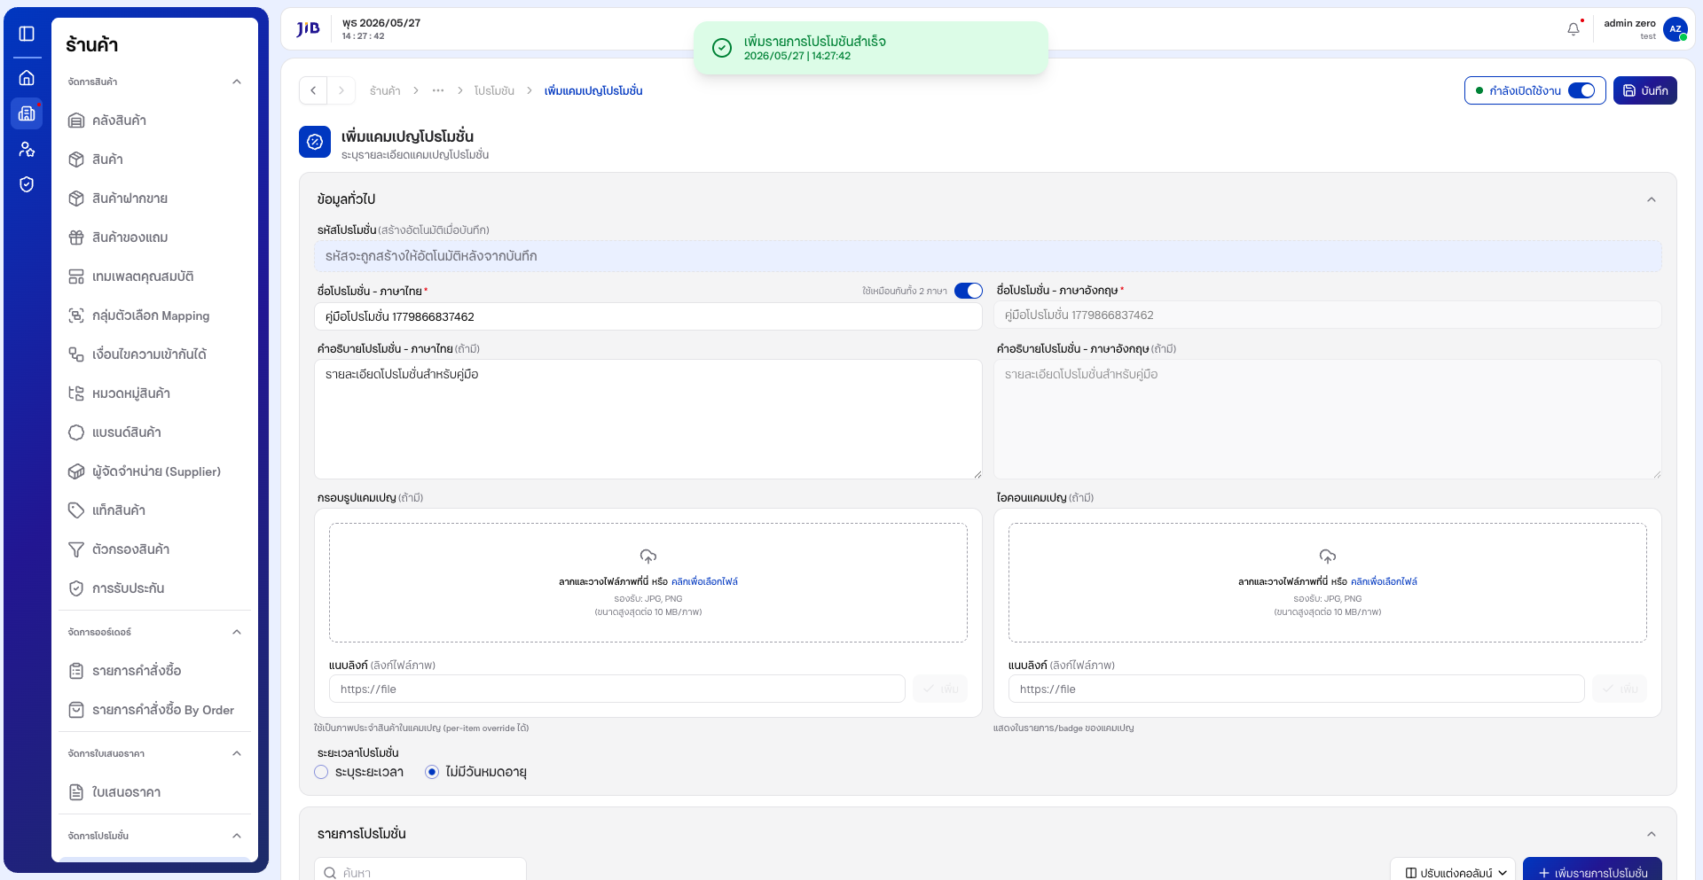
2.4 บันทึกแคมเปญและตรวจสอบในรายการ
2.4.1 ตรวจสอบ ข้อมูลทัวไป และ รายการโปรโมชัน ในตารางให้ครบถ้วน
2.4.2 คลิกปุม 「บันทึก」 ทีแถบด้านบนของหน้า (ข้างสวิตช์สถานะ)

2.4.3 หาก มูลค่าส่วนลดรวมเปน 0 ระบบจะแจ้ง 「มูลค่าส่วนลดต้องมากกว่า 0」 — ให้กลับไปแก้ราคา/ส่วนลดในรายการ (ขันตอน 2.3.3.6) แล้วบันทึกใหม่
2.4.4 เมือบันทึกสําเร็จ ระบบแจ้ง 「สร้างโปรโมชันสําเร็จแล้ว」 และนํากลับ หน้ารายการโปรโมชัน
หน้าจอหลังบันทึกแคมเปญสําเร็จ (รายการ)
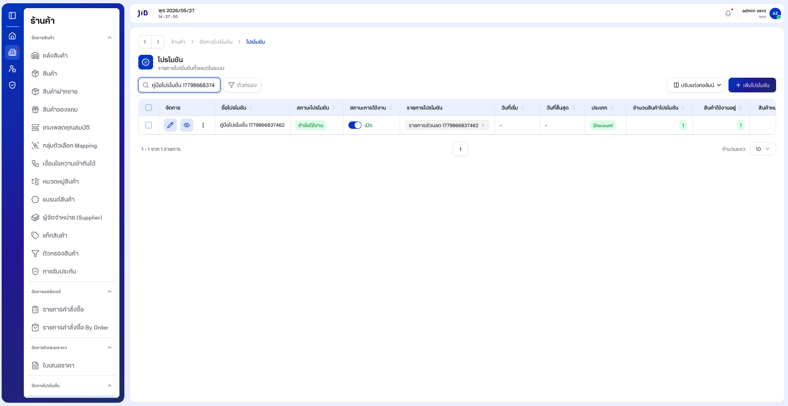
2.4.5 ค้นหาชือแคมเปญในช่อง 「ค้นหาชือโปรโมชัน」 เพือยืนยันว่าแคมเปญปรากฏในตาราง พร้อมประเภทDiscount และจํานวนสินค้าในโปรโมชันตามทีตังค่า
3. การจัดการรายการในตาราง
3.1 ปรับแต่งคอลัมน์และจํานวนแถว
3.1.1 คลิก 「ปรับแต่งคอลัมน์」 เพือเลือกคอลัมน์ทีต้องการแสดง
3.1.2 ที 「จํานวนแถว」 เลือก 10, 20, 50 หรือ 100 ตามต้องการ
3.1.3 ใช้แถบ Pagination ด้านล่างเพือเปลียนหน้า
4. เงือนไขและข้อควรระวัง
ฟลด์ / กรณี | รายละเอียด
ชือโปรโมชัน (ภาษาไทย) | บังคับ — แจ้ง กรุณากรอกชือโปรโมชัน หากเว้นว่างแล้วกดบันทึก
ชือภาษาอังกฤษ | บังคับเมือปด ใช้เหมือนกันทัง 2 ภาษา

ฟลด์ / กรณี | รายละเอียด
รหัสโปรโมชัน | ระบบสร้างอัตโนมัติเมือบันทึก
รูปแบบแคมเปญ | ต้องเลือกก่อนกด ยืนยัน — ปุมยืนยันจะ disabled จนกว่าจะเลือก
รายการโปรโมชัน — ชือ | บังคับก่อนกด ถัดไป ขันตอน 1
รายการโปรโมชัน — สินค้า | ต้องเลือกอย่างน้อย 1 รายการในขันตอน 2
รายการโปรโมชัน — ส่วนลด | ต้องกําหนดราคา/ส่วนลดในตารางให้มูลค่ารวม > 0 ก่อนบันทึกแคมเปญ
บันทึกแคมเปญโดยไม่มีรายการ | ระบบอาจบันทึกได้แม้ไม่มีรายการ (ข้อจํากัดทีควรทราบ)
บันทึกฟอร์มว่าง | ระบบยังอยู่หน้าสร้างและแสดงข้อความแจ้งเตือน
คําศัพท์ในระบบ | บางจุดใช้ โปรโมชัน และ โปรโมชัน สลับกัน
หมายเหตุ: ขันตอน Wizard รายการโปรโมชัน (เลือกสินค้า / กําหนดราคา / ตรวจสอบ) อาจแตกต่างเล็กน้อยตามรูปแบบแคมเปญ (Bundle, Flash sale, Add on)
อัปเดตภาพหน้าจอและ PDF
npm run manual:promotions
ภาพ: docs/images/promotions/ · PDF: docs/โปรโมชั่น-คู่มือผู้ใช้.pdf

